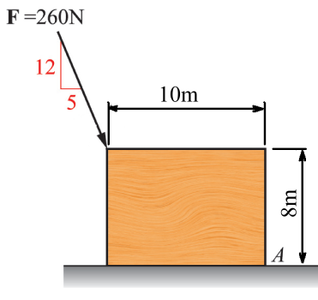
一、選擇題
一、選擇題（每題5分，共100分）：
1.【 】 如圖所示，作用力F在水平方向分量為260N，則F力對A點的力矩大小為
(1)1000 (2)1600 (3)2400 (4)3200 N-m
2.【 】 如圖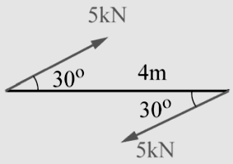所示之一對力偶，其力偶矩之大小為 (1)5 (2)10 (3)15 (4)20 kN-m
3.【 】 如圖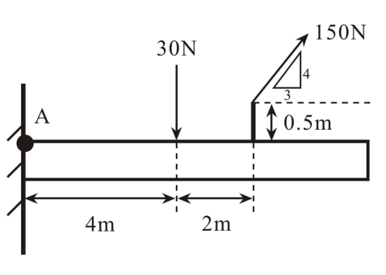 所示，一懸臂樑受二力作用，若要以作用於A點之一力及一力偶矩來取代，則其力之大小及力偶矩分別為何？ (1)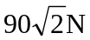 ，555Nm(順時針方向) (2) ，555Nm(逆時針方向) (3)150N，645Nm(順時針方向) (4)150N，645Nm(逆時針方向)
4.【 】 物體的重量必垂直於地面，且必通過物體之 (1)形心 (2)重心 (3)質量中心 (4)垂心
5.【 】 如圖 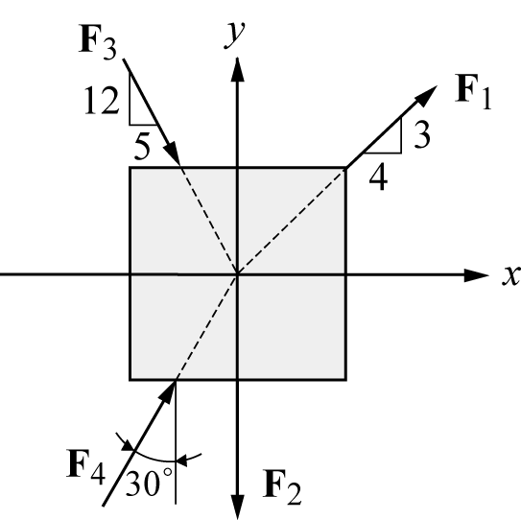所示的物體，受到F₁ = 200N，F₂ = 150N，F₃ = 390N及F₄ = 100N的負荷作用，求x軸方向上的合力大小為多少N？ (1)180 (2)360 (3)510 (4)840
6.【 】 如圖 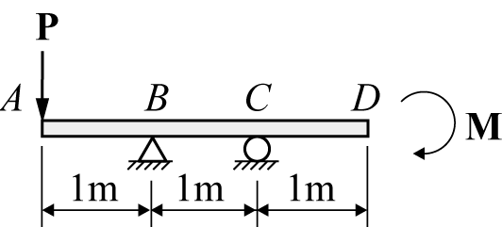所示，簡支樑在A點承受一集中力P = 100N，在D點承受一力矩M= 100N-m，求B、C兩點之反作用力為多少N？ (1)R_{B} = 0N，R_{C} = 100N (2)R_{B} = 200N，R_{C} = −100N (3)R_{B}= 100N，R_{C} = 0N (4)R_{B} = 300N，R_{C} = 200N
7.【 】 物體重心位置之求法，一般都是應用 (1)拉密定理 (2)正弦定理 (3)力矩原理 (4)餘弦定理
8.【 】 如圖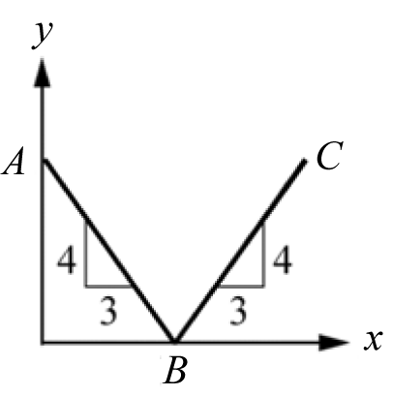 所示，組合線段OABCDE之重心座標( , )為： (1) =1.6， =1.8 (2) =1.6， =2.6 (3) =2.7， =3.2 (4) =4.8， =3.4
9.【 】 如圖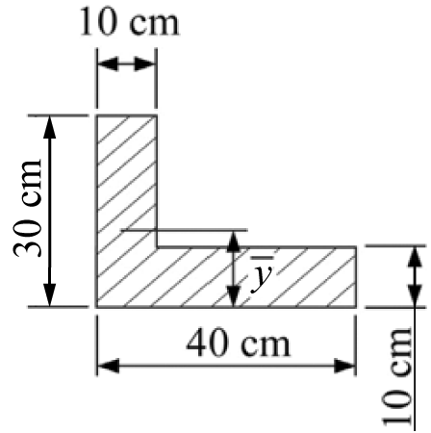 之面積的形心位置 為多少cm？ (1)10 (2)9 (3)8 (4)7
10.【 】 一物體作直線運動，其初速為2m/sec，加速度為1m/sec²，若到達終點前的最後5sec共行經50m，則物體這段運動行程總共費時多少秒？ (1)10.5 (2)12.5 (3)21.0 (4)25.5
11.【 】 甲、乙兩車位於同一地點，甲汽車以30km/hr之速度向東行駛，乙汽車以60km/hr之速度向西行駛，經過10分鐘以後，乙汽車改以90km/hr之速度向東行駛，試問乙汽車開始向東行駛以後，至少經過幾分鐘會追上甲汽車？ (1)5 (2)10 (3)15 (4)20
12.【 】 一物體在鉛直上拋的過程中，在同一高度之上拋及落下時，兩者之速度 (1)大小相等，方向相同 (2)大小相等，方向相反 (3)大小不等，方向相同 (4)大小不等，方向相反
13.【 】 甲車以60 km/hr的速度向東等速行駛，乙車以80 km/hr的速度向北等速行駛，則由乙車看甲車的相對速度大小是多少km/hr？ (1)20 (2)80 (3)100 (4)140
14.【 】 螺旋槳葉片半徑為1m，以1800 rpm的等角速度迴轉，則葉片尖端的切線速度為 (1)18π (2)30π (3)36π (4)60π m/sec
15.【 】 一轉動輪以等角加速度運動，於30sec秒內從靜止加速到1800rpm，求其角加速度為若干？ (1)π (2)2π (3)6π (4)10π
16.【 】 直徑200 mm 的皮帶輪由靜止開始以等角加速度旋轉，經過1秒測得皮帶輪外緣的切線速度大小為200mm/sec，則該瞬間皮帶輪外緣任一點的加速度大小為多少m/sec²？ (1)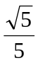 (2)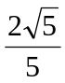 (3)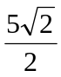 (4)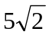
17.【 】 如圖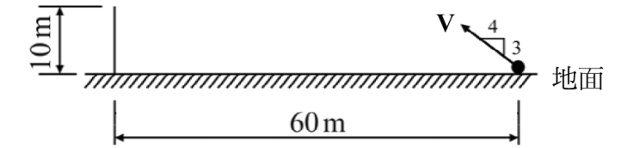 所示，在一水平之地面上，放置一垂直鐵絲網與一發球機，該鐵絲網高度為10m且距離發球機60m遠，若發球機以初速度為V m/sec射出一球，其方向如圖所示，若不計空氣阻力並忽略發球機之高度，欲使球飛越過鐵絲網，求V之最小值為多少m/sec？(註：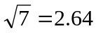 ，重力加速度為10 m/sec²) (1)28.4 (2)35.3 (3)50.7 (4)75.4
18.【 】 如圖 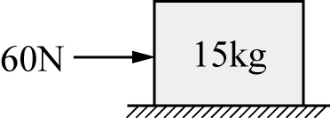所示，一質量為15kg之物體，原靜置於光滑之水平面上，現若施加60N之水平力而使該物體移動，則經過5秒後，該物體之水平速度會變成多少m/sec？ (1)4 (2)20 (3)50 (4)100
19.【 】 如圖 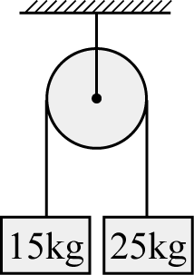所示，設有二物體之質量分別為15kg及25kg，以軟繩繞於一無摩擦之定滑輪上，求此系統之二物體由靜止釋放後，其加速度為多少m/sec²？(g = 9.8m/sce²) (1)0.25 (2)0.5 (3)2.45 (4)4.90
20.【 】 將質量0.1kg的球，繫於一長1m的繩端，使球在水平面內作圓周運動，假設拉斷繩的強度為10N，則球容許的最大
轉速為多少rad/sec？ (1)10 (2)15 (3)20 (4)25

